NNs02
Установка n8n и подключение таблицы NocoDB

Вариант: серверный
ОС: Ubuntu 24.04.5 LTS (VPS: 2 vCPU / 2 GB RAM)
Способ установки: Docker на VPS (docker compose, образ n8nio/n8n:2.27.5)

n8n развёрнут на VPS в Docker-контейнере, порт 5678.
Таблица: NocoDB 2026.09.1, развёрнута там же в отдельном контейнере, порт 8080.

Подключение таблицы: в n8n создан credential типа «NocoDB API Token»
(хост http://nocodb:8080, авторизация по API-токену) и сценарий
Manual Trigger -> NocoDB (Resource: Row, Operation: Create).
Таблица «Заявки» содержит 9 колонок из задания (Дата, Имя, Контакт,
Адрес электронной почты, Тип заявки, Описание, Сумма, Статус, Платёжная ссылка).
Сценарий выполнен со статусом success, строка появилась в таблице NocoDB
(скриншоты прилагаю).
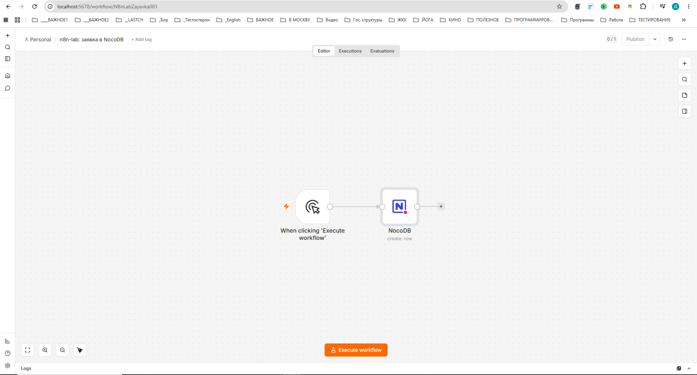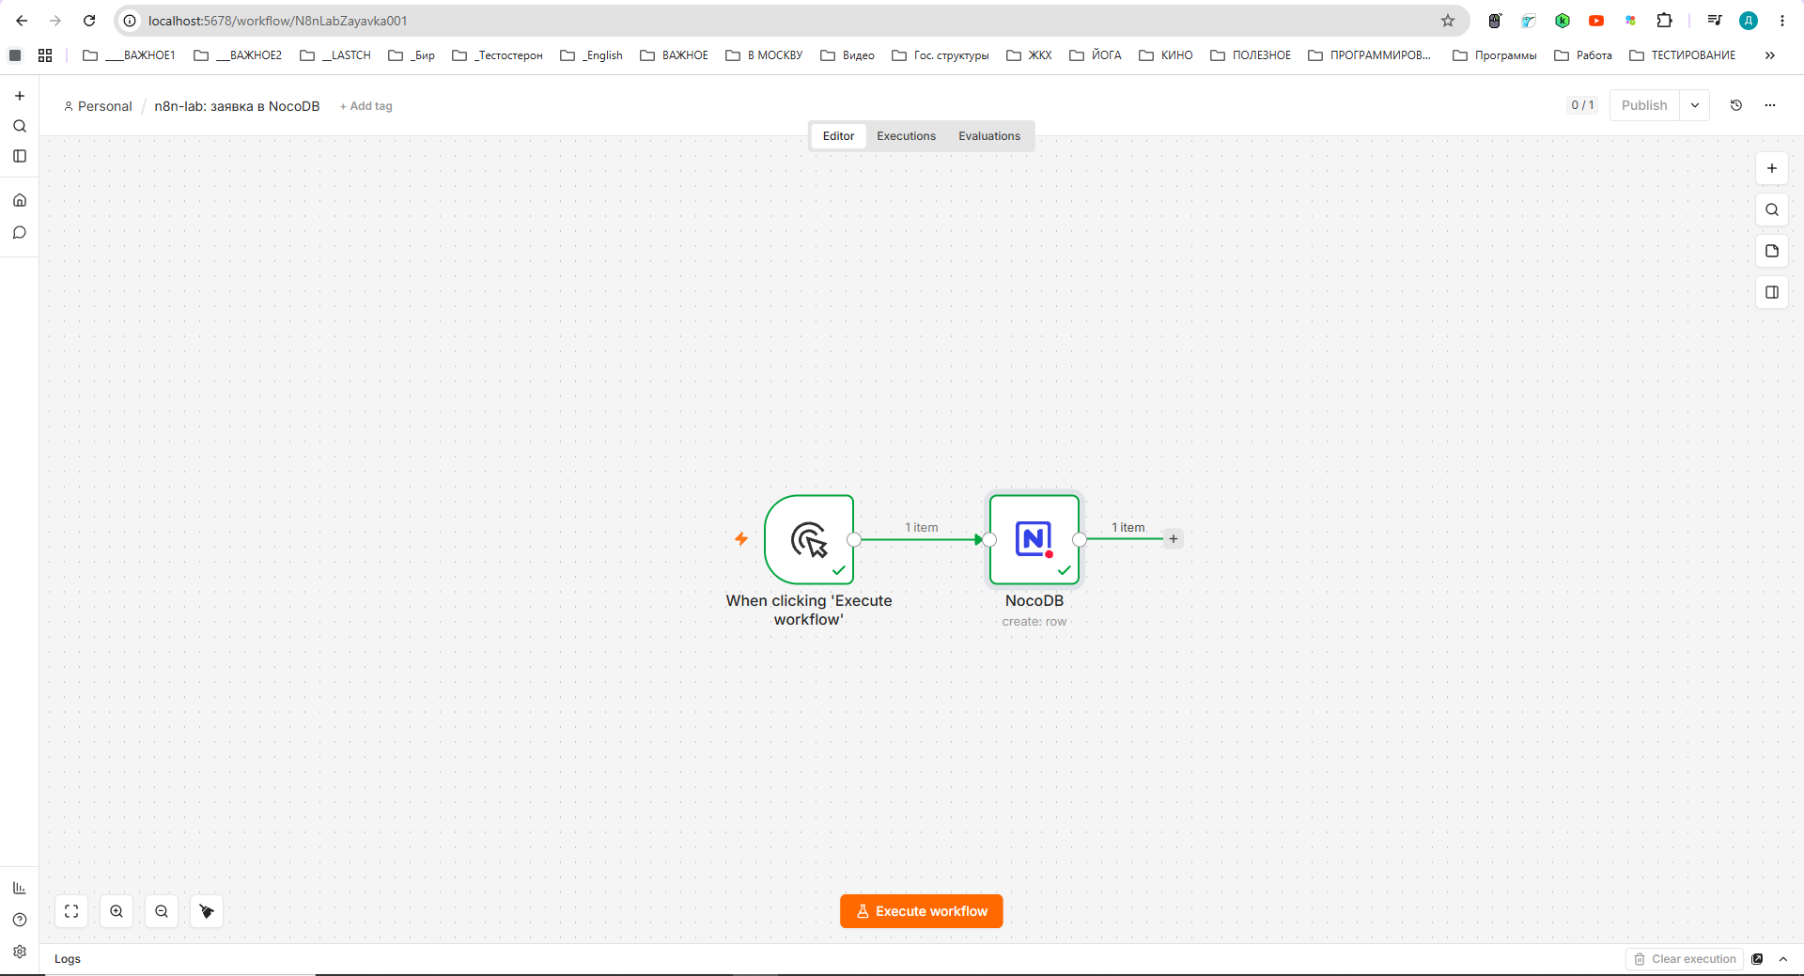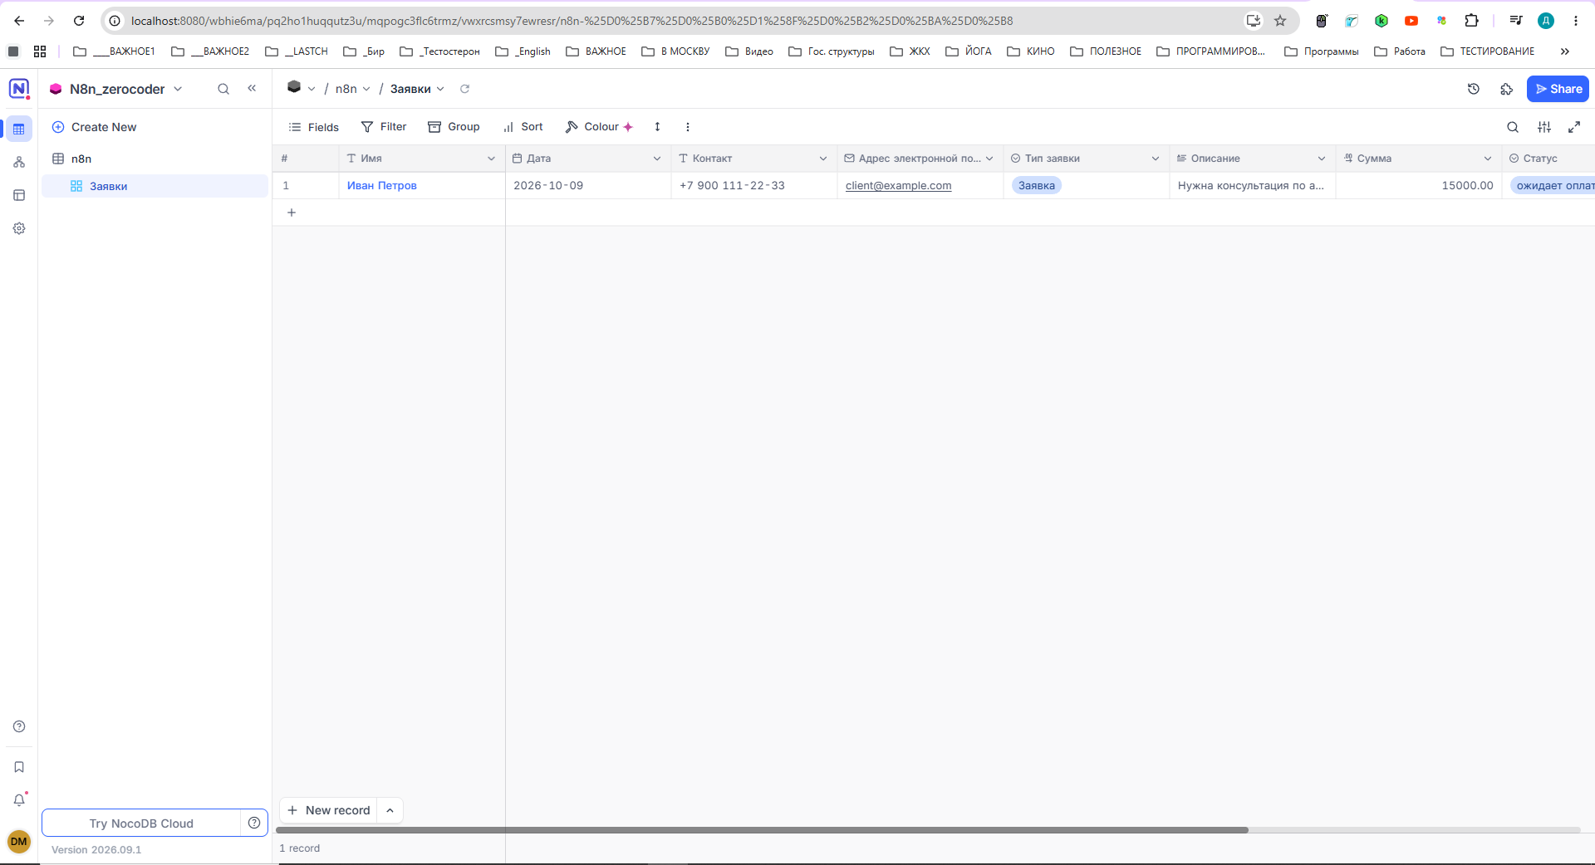

Сервисы изолированы: наружу порты не открыты, доступ только через SSH-туннель.

